Hướng dẫn thực hành Tuần 3

**Bài 3:** Viết chương trình nghe nhạc

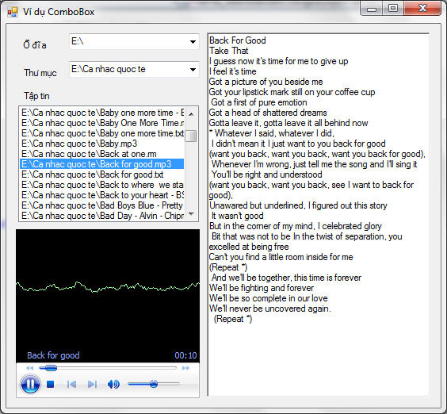

Yêu cầu:

* Cho phép chọn ổ đĩa/Thư mục
* Hiển thị lời bài hát (nếu có)
* Chú ý: File lời bài hát (nếu có) đặt theo dạng: *.txt hoặc *.rtf

**Ví dụ:**

File âm thanh Baihat.mp3

File lời: Baihat.rtf

Hướng dẫn

Bài 3 này phải sử dụng một trình điều khiển mới là Windows Media Player

Bước 1: Hướng dẫn ADD Windows Media Player

**thêm thư viện**

Để thêm Thư viện của Windows Player , tại Toolbox của Visual , ta có thể thêm 1 phạm trù (chuột phải vào 1 phạm trù đang có -> chọn Add Tab) , đặt tên phạm trù là  ” Windows Player ” chẳng hạn

[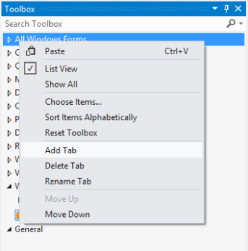](https://lhchuong.files.wordpress.com/2013/01/untitled5.png)

Sau đó , thêm chức năng cho phạm trù Windows Player (chuột phải vào phạm trù Window Player vừa tạo -> Choose Items… -> Tại bảng Choose Toolbox items , chọn tab COM Components -> tìm Windows Media Player -> OK)

[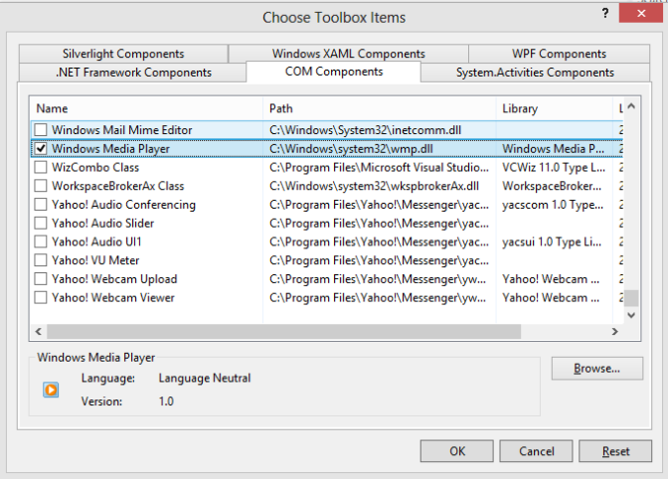](https://lhchuong.files.wordpress.com/2013/01/untitled6.png)

Bước 2: Tạo giao diện

Tạo giao diện như hình vẽ với các Combobox, listBox, lable, RichTextBox, và Windows Media Player như yêu cầu đề bài

Bước 3: Mã lệnh

3.1. Cho phép chọn ổ đĩa/Thư mục

Duyện các ổ đĩa có trong máy tính và add vào comboBox

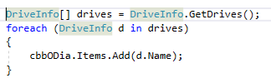

Với mỗi ổ đĩa đã chọn, ta hiển thị các thư mục bên trong nõ lên một comboBox.

Ví dụ dưới đây là trên ổ đĩa E, các em cần làm theo yêu cầu là chọn ổ đĩa nào thì hiện ra tất cả các thư mục trong ổ đĩa đã chọn.

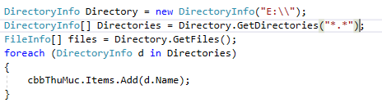

Ở mỗi thư mục đã chọn, chúng ta hiện ra các bài hát ở trong thư mục đó và hiện lên ListBox

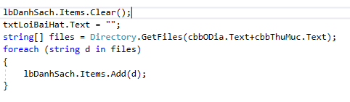

3.2. Hiển thị lời bài hát và chạy âm nhạc (nếu có)

Khi chọn một bài hát, chúng ta hiện lời bài hát và cho bài hát đó chạy trên Windows Media Player.

Ví dụ đây là đoạn code chạy bài hát “Tình em là đại dương”, và hiển thị lời bài hát đó lên RichTexBox

Các em cần làm theo yêu cầu là chọn một bài hát bất kỳ trong listBox, chạy bài hát đó và hiển thị lời tương ứng lên richTextBox

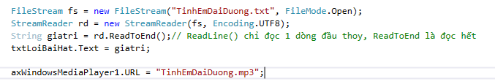

Bài 4: Viết hương trình học tiếng Anh sử dụng MenuStrip cho form frmMain

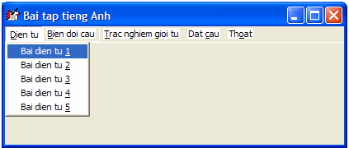  
  
Form Điền từ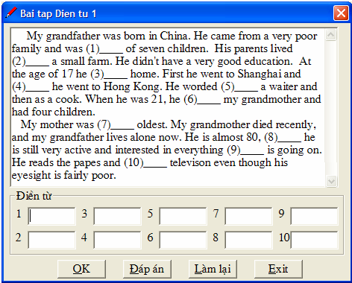

**Yêu cầu Form điền từ**

* + - Người sử dụng viết đáp án cho các câu vào các ô Textbox từ 1 đến 10.
    - Khi chọn nút OK chương trình kiểm tra kết quả,
      * Đúng thì đổi mầu nền ở Textbox tương ứng với câu trả lời sang mầu xanh
      * Sai thì đổi Textbox có nền mầu hồng.
      * Hiển thị điểm đạt được cho người dùng (mỗi câu trả lời đúng được 1 điểm).
    - Nhấn nút Đáp án: Hiển thị câu trả lời **trong hộp văn bản**

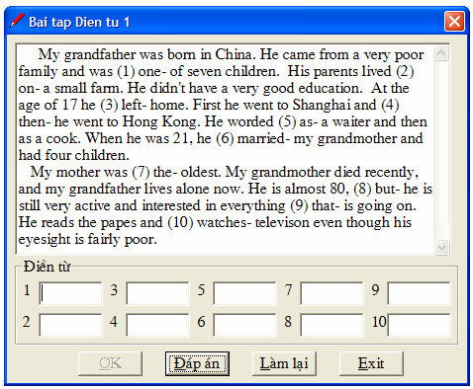

Để tổng quát, chúng ta nên tạo Form Menu riêng, và Form các bài tập riêng.

Ví dụ, ta tạo 1 Form chỉ gồm các menu, khi chọn đến menu bài tập nào thì ta gọi Form tương ứng của bài tập đó ra

Form chỉ gồm các Menu

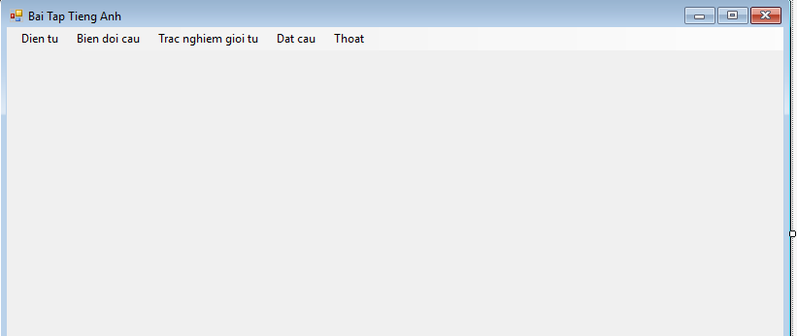

Form bài tập điền từ

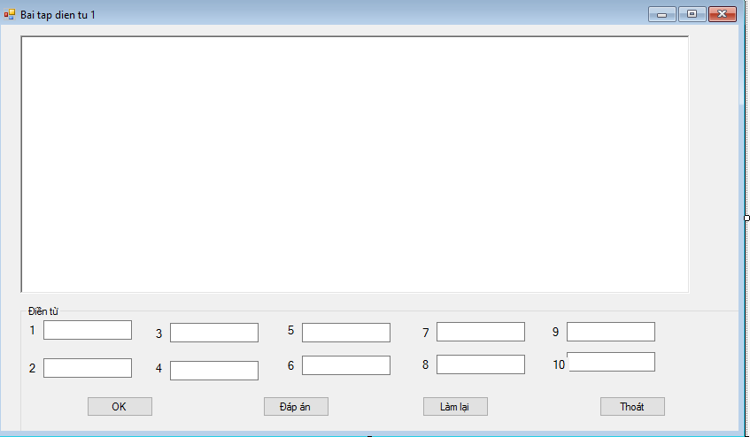

Để tổng quát, ở form Menu, ta Sẽ gọi các form bài tập tương ứng khi click vào các menu

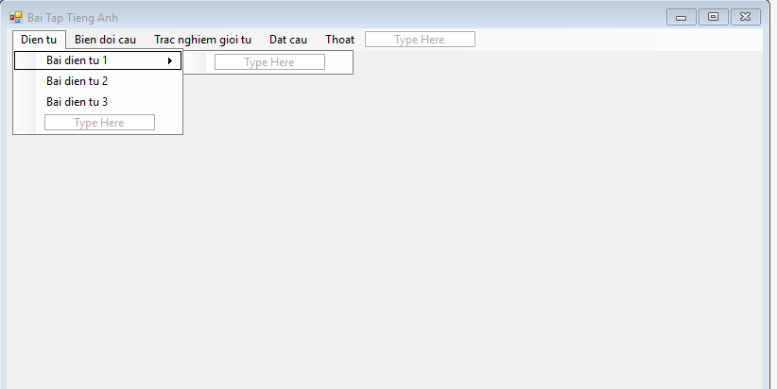 Sự kiện khi ta click menu bài điền từ 1

Ta cần tạo thêm một đối tượng Bài tập điền từ

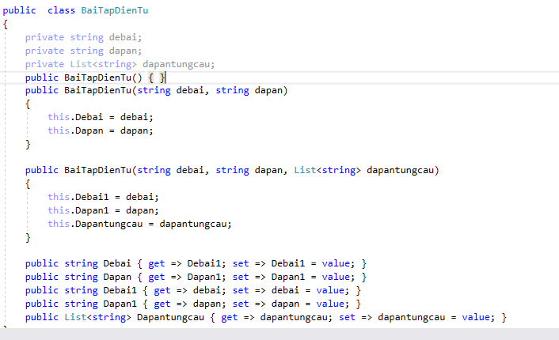

Khi ta chọn bài tập nào, ta sẽ show tương ứng đề bài vào form

Đây là sự kiện khi ta click vào menu bài tập điền từ 1, ta load các đề bài và đáp án tương ứng

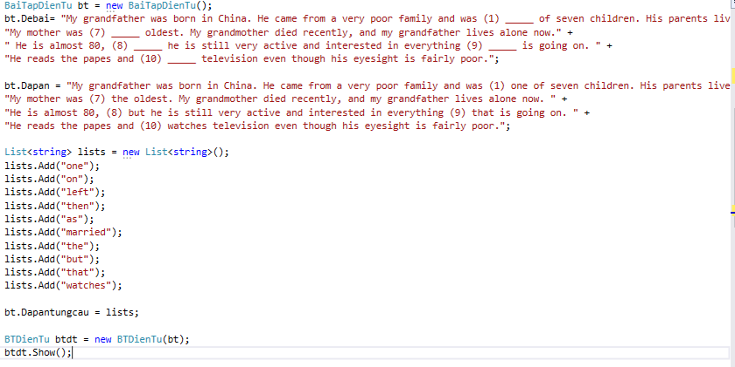

Khi load form bài tập điền từ, ta sẽ gán các giá trị cho textbox tương ứng từ đối tượng đã được gán giá trị từ form Menu

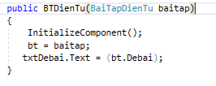

Ở đây, tôi chuyền dữ liệu bằng hàm tạo, các bạn cũng có thể truyền dữ liệu bằng một lớp static như đã học

Khi ấn nút ok để nộp bài, ta sẽ lấy các giá trị của tứng textbox đã nhập và so sánh với đáp án đã lưu trong đối tượng, mỗi đáp án đúng ta cộng điểm lên 1 và cuỗi cùng ta thông báo điểm lên một MessageBox

Ví dụ ta gán txt1.Text vào biến string1, và so sánh với đáp án thứ nhất, nếu đúng thì ta cộng điểm lên 1 và gán màu là màu xanh. Nếu sai ta gán màu thành màu đỏ (các textBox khác làm tương tự).

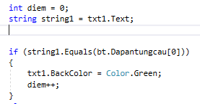

Cuối cùng, ta hiện điểm lên



Khi ấn nút đáp án, ta hiển thị đáp án đã lưu lên RichTextBox

